平成27年度 第１学年３学期数学  学年末テスト解答用紙 |  |  |  |  |  |  |  |  | 番 |  |  |  |  |  |  |  | 氏 名
知識・理解 |  |  |  |  | 技能 |  |  |  |  |  | 数学的な考え方 |  |  |  |  |  |  |  |  |  |  | 得点  /100
１ | (1) | ア |  | イ |  |  | ウ |  |  | エ |  |  |  |  |  | オ |  |  |  |  | カ |  |  | (9)  ℓ
 | (2) |  | (3) |  |  |  |  | (4) |  |  |  |  | (5) |  |  |  |  | (6)
 | (7)体積  A  B  E  D  C  図１ |  | (7)表面積 |  |  |  |  | (8) |  |  |  |  | (9) |  |  |  |  | (10)
２ | (1) |  |  |  |  |  |  |  |  |  |  |  |  | (2) (4)  A  B  C  F  D  E  図２  (3)  °  回転
３ | (1) (2) (3)  C  C  O  B  A  D
４ | (1) |  |  |  |  | (2)体積 |  |  |  |  |  | (3) |  |  | ① |  |  |  | ② 式
 |  |  |  |  |  |  |  |  |  |  |  |  |  |  | ④
 |  |  |  |  |  |  |  |  |  |  |  |  |  |  | ⑤ |  |  |  | ③ 式
 |  |  |  |  |  |  |  |  |  |  |  |  |  |  | ⑥
５ | 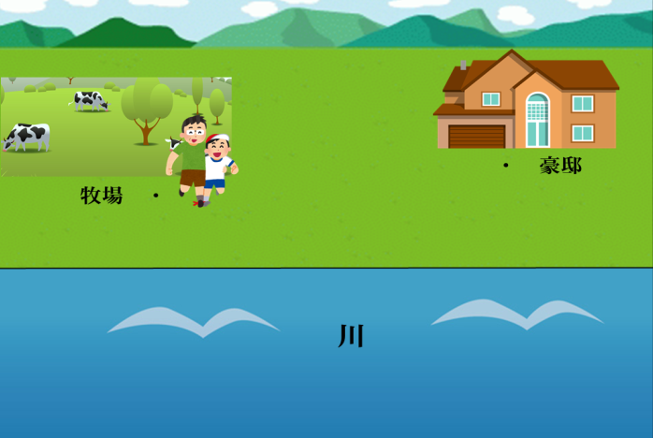 |  |  |  |  |  |  |  |  |  |  | ６ |  |  | 表面積 |  |  |  |  |  |  |  | 体積
 |  |  |  |  |  |  |  |  |  |  |  |  |  |  | 説明

